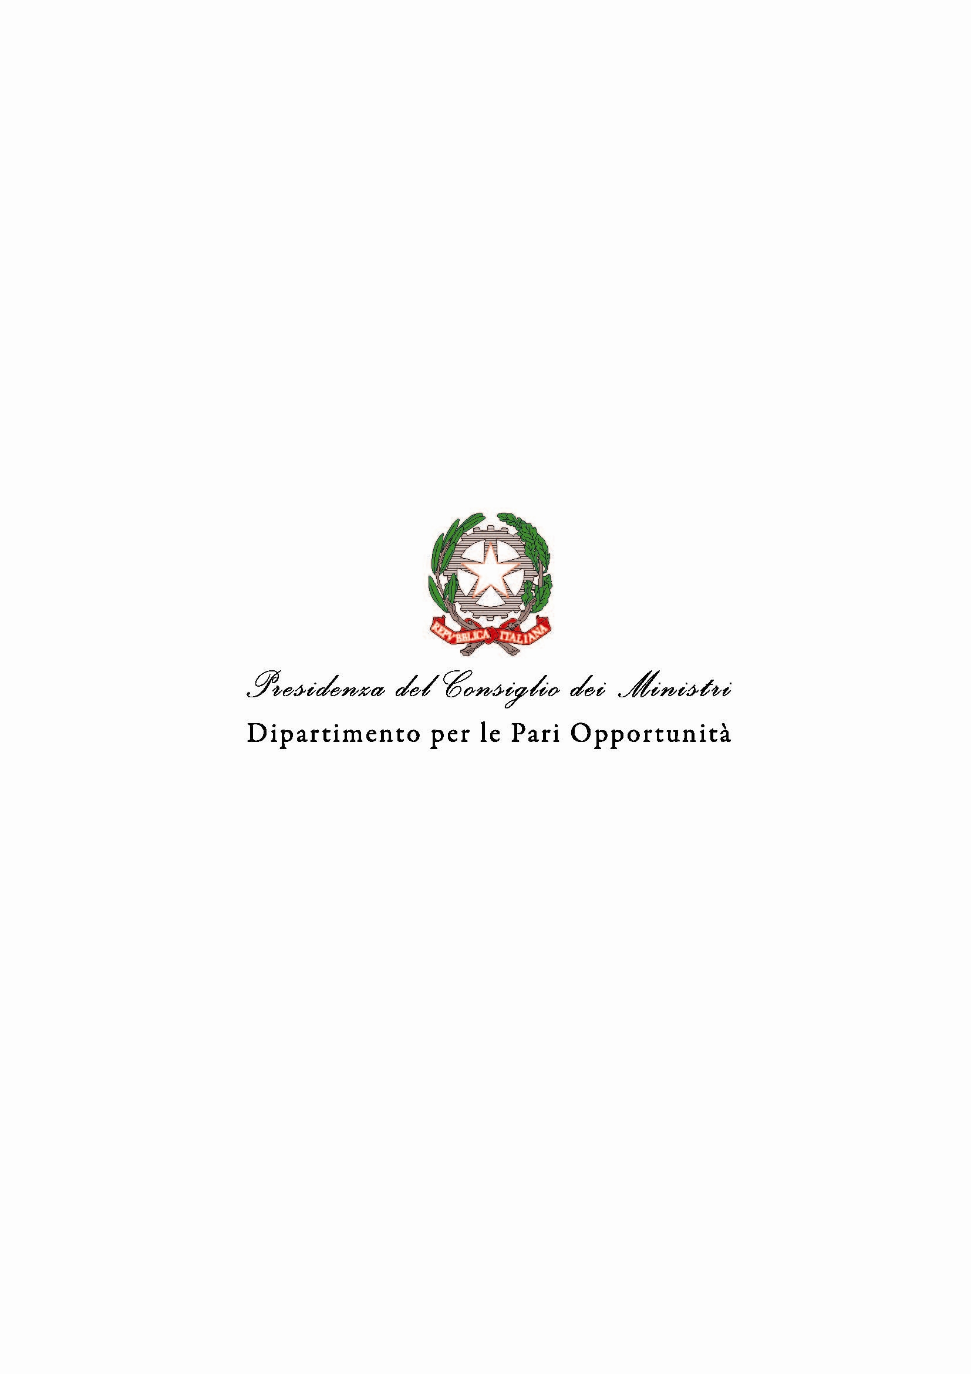

4° Giornata nazionale contro la pedofilia e la pedopornografia
Roma, 9 maggio 2012 - ore 9.30
Presidenza del Consiglio dei Ministri – Dipartimento per le pari opportunità
Largo Chigi, 19
Sala Monumentale

SCHEDA DI PARTECIPAZIONE

da inviare, debitamente compilata, all’indirizzo osservatoriopedofilia@governo.it
o al n. di fax: 06/67792035

Nome………………………………………Cognome………………………………………………..

Ruolo/Funzione…………………………………………………………………………… …………

Amministrazione/Organizzazione…………………………………………………………………..

Indirizzo………………………………………………………………………………………………

Cap./ Città…………………………………………………………………………………………….

Telefono………………………………………………Fax…………………………………………..

E-mail…………………………………………………………………………………………………

Considerata la limitata capienza della Sala Monumentale, si prega di voler confermare la propria presenza entro il 4 maggio p.v.

Per ragioni di sicurezza, l'accesso alla Sala Monumentale sarà consentito dalle ore 8.30 alle ore 9.15

